Lathund Förnödenhetsdatahantering

# Gränssnitt

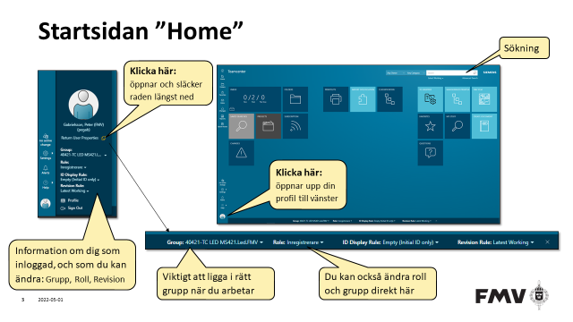

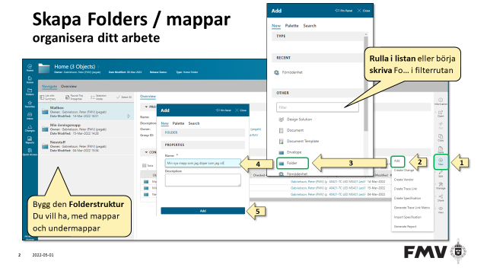

**Innehåll Sida**

1 Gränssnitt 1

2 Processer 3

2.1 Registervård 3

2.2 Inregistrering 3

3 Registervård 4

3.1 Uppgiftsägare 4

3.1.1 Söka förnödenhet och skapa ärende 4

3.1.2 Startsidan i ärendet och dina nödvändiga kompletteringar 4

3.1.3 Flytta förnödenheten till IMPACTED ITEMS 5

3.1.4 Lägg till Inregistrerare i ärendet 5

3.1.5 Skicka iväg ärendet till Inregistreraren 6

3.2 Inregistrerare 6

3.2.1 Lokalisera din uppgift i Inboxen 6

3.2.2 Öppna upp uppgiften i Inboxen 7

3.2.3 Öppna ärendet och skapa en revision 7

3.2.4 Registervårda förnödenhet 8

3.2.5 Validera förnödenhet 9

3.2.6 Kontrollera valideringsresultat och åtgärda vid behov 9

3.2.7 Slutföra ärendet 10

4 Inregistrering 11

4.1 Uppgiftsägare 11

4.1.1 Skapa ärende 11

4.1.2 Lägg till Inregistrerare i ärendet 11

4.1.3 Lägg till referensdokument i ärendet 12

4.1.4 Skicka iväg ärendet till Inregistreraren 12

4.2 Inregistrerare 13

4.2.1 Öppna upp uppgiften i Inboxen 13

4.2.2 Skapa en förnödenhet (lägga in i Solution Items) 13

4.2.3 Inregistrera förnödenhet 14

4.2.4 Validera förnödenhet 16

4.2.5 Kontrollera valideringsresultat och åtgärda vid behov 16

4.2.6 Slutföra ärendet 17

5 Specialfall 18

5.1 Lägga till en firma i Leverantörsartiklarna 18

5.1.1 Söka upp firman i den globala sökningen 18

5.1.2 Klistra in firman 18

5.2 Lägga till Items (Batterier, SAMFBET, Slutanvändarintyg, …) 19

5.2.1 Exempel Batteri under fliken Referenser 19

5.2.2 Söka upp informationsbäraren 1 19

5.2.3 Söka upp informationsbäraren 2 20

5.2.4 Komplettera batteriuppgifterna 20

5.3 Koppla relationer 21

5.3.1 Koppla ihop föräldrar och barn 21

5.3.2 Koppla loss barn från förälder 22

5.3.3 Number of Elements eller Quantity 22

# Processer

## Registervård

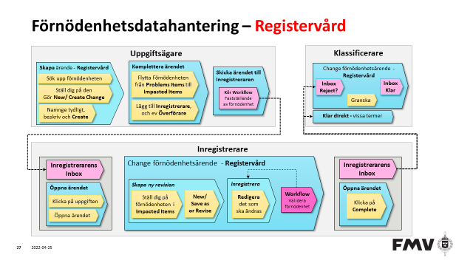

## Inregistrering

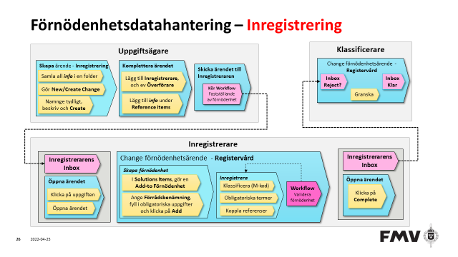

# Registervård

## Uppgiftsägare

### Söka förnödenhet och skapa ärende

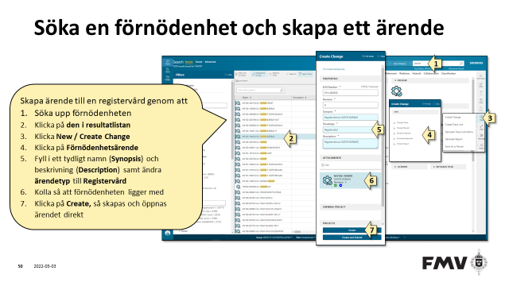

### Startsidan i ärendet och dina nödvändiga kompletteringar

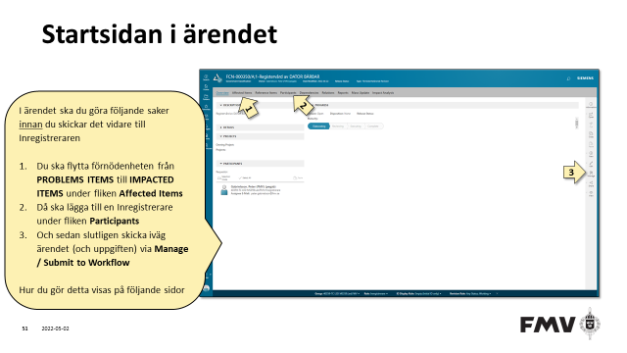

### Flytta förnödenheten till IMPACTED ITEMS

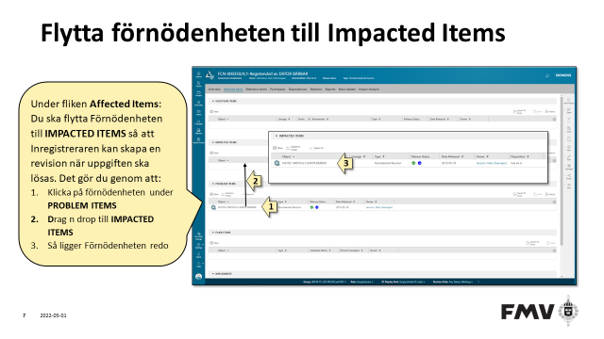

### Lägg till Inregistrerare i ärendet

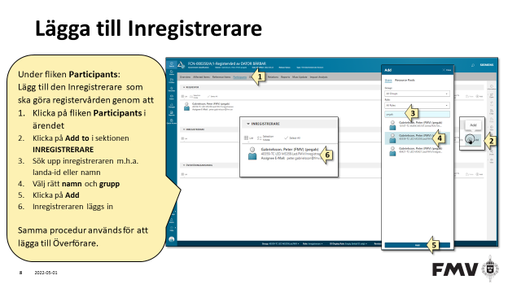

### Skicka iväg ärendet till Inregistreraren

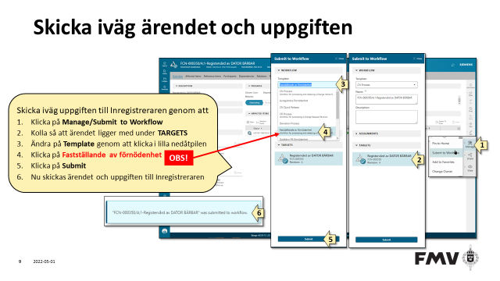

## Inregistrerare

### Lokalisera din uppgift i Inboxen

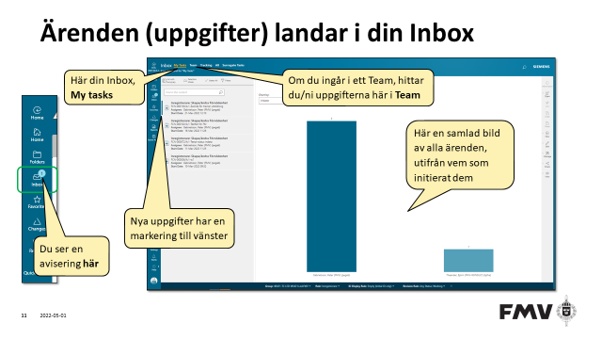

### Öppna upp uppgiften i Inboxen

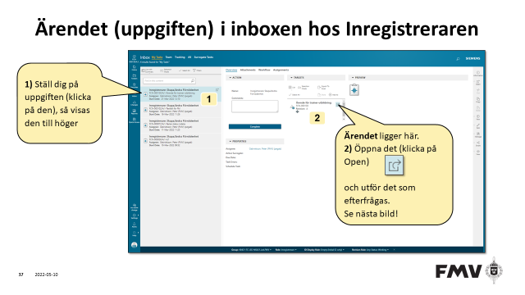

### Öppna ärendet och skapa en revision

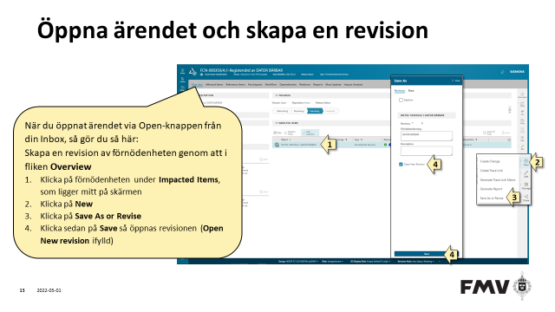

### Registervårda förnödenhet

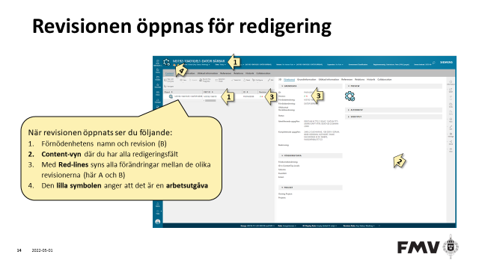

Här bild tagen från inregistrering. Men samma princip, arbete i den s.k. Content-vyn.

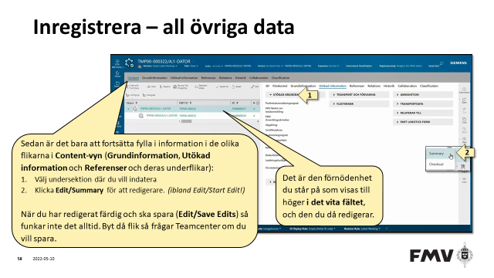

### Validera förnödenhet

Valideringsbilderna tagna från ett inregistreringsarbete. Samma princip, ställ dig på förnödenheten (förnödenheterna) och välj Manage etc.

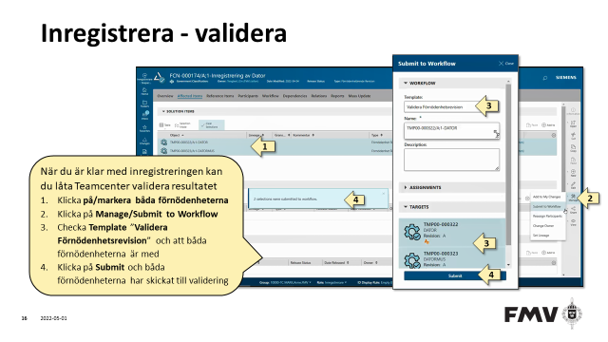

### Kontrollera valideringsresultat och åtgärda vid behov

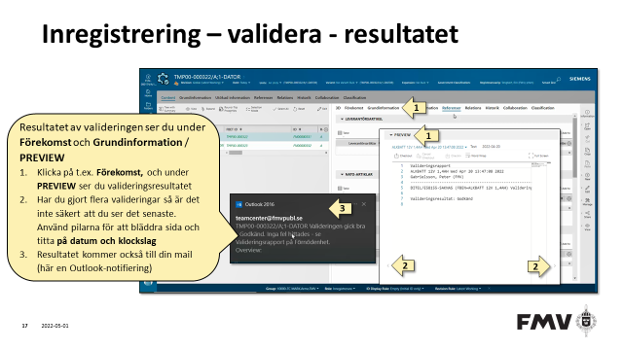

### Slutföra ärendet

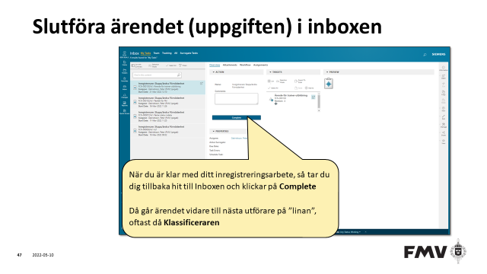

# Inregistrering

## Uppgiftsägare

### Skapa ärende

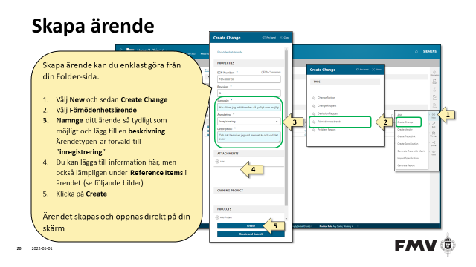

### Lägg till Inregistrerare i ärendet

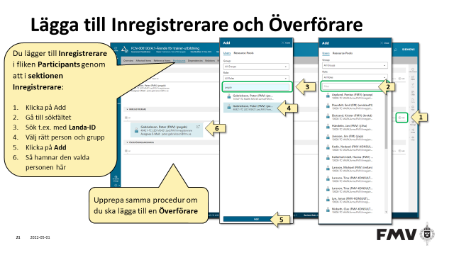

### Lägg till referensdokument i ärendet

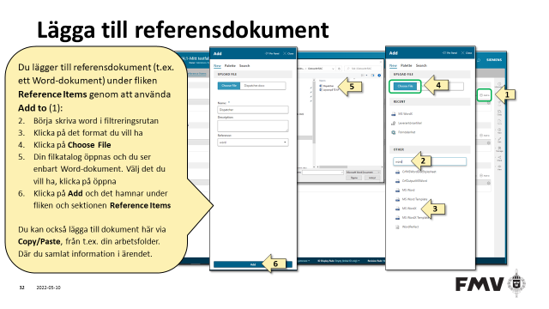

### Skicka iväg ärendet till Inregistreraren

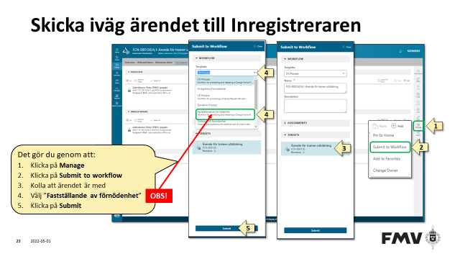

## Inregistrerare

### Öppna upp uppgiften i Inboxen



### Skapa en förnödenhet (lägga in i Solution Items)

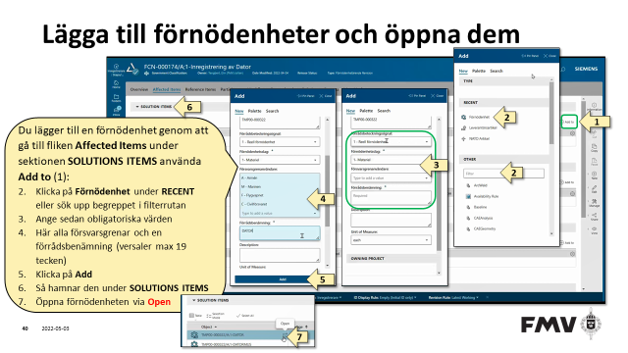

### Inregistrera förnödenhet

#### Välj lämplig M-kod

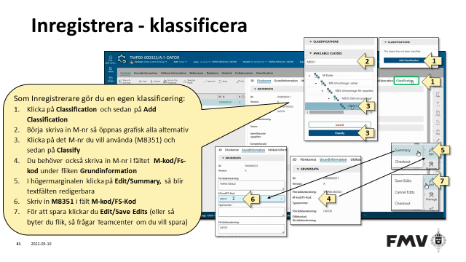

#### Lägg in obligatoriska termer

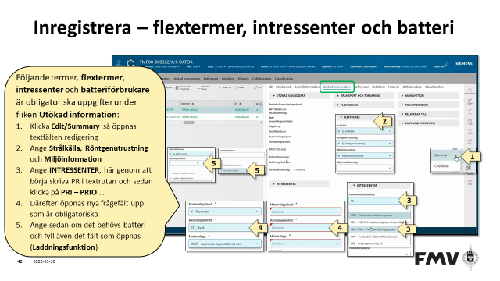

#### Lägg in övriga data

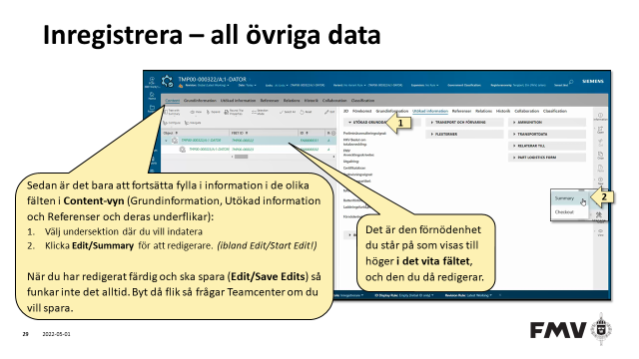

#### Koppla referenser

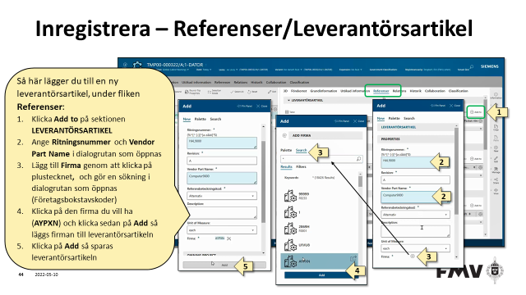

### Validera förnödenhet

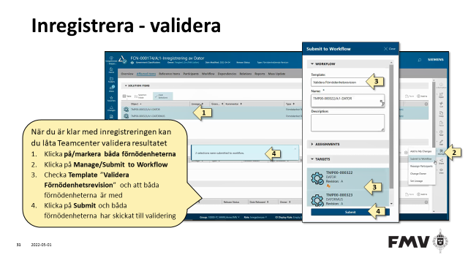

### Kontrollera valideringsresultat och åtgärda vid behov

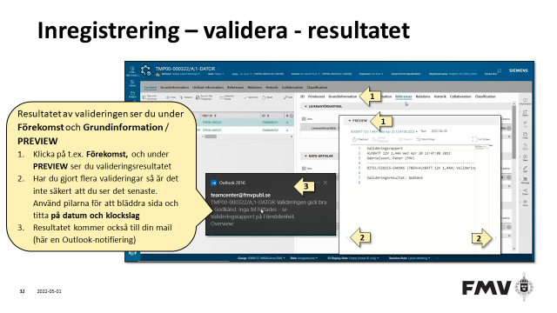

### Slutföra ärendet



# Specialfall

## Lägga till en firma i Leverantörsartiklarna

### Söka upp firman i den globala sökningen

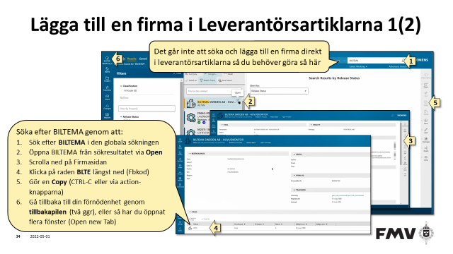

### Klistra in firman

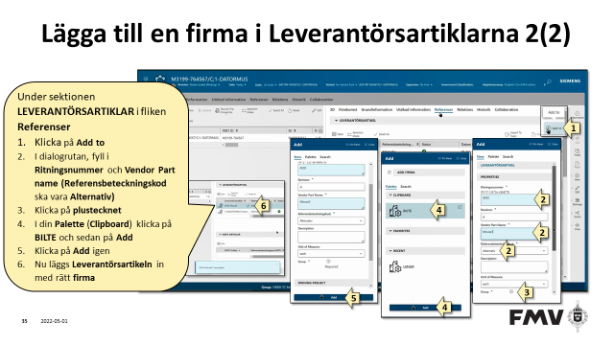

## Lägga till Items (Batterier, SAMFBET, Slutanvändarintyg, …)

### Exempel Batteri under fliken Referenser

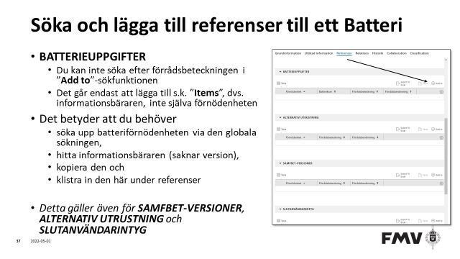

### Söka upp informationsbäraren 1

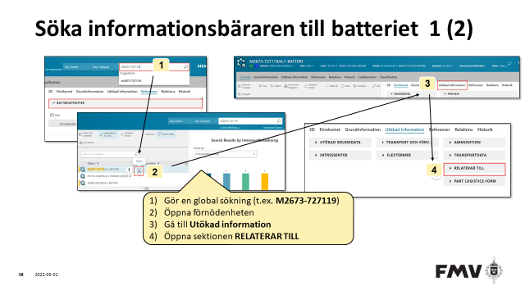

### Söka upp informationsbäraren 2

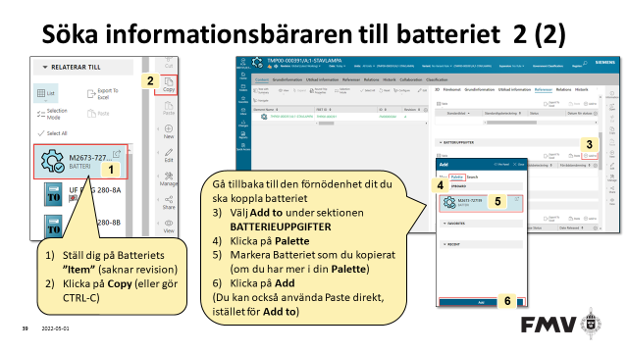

### Komplettera batteriuppgifterna

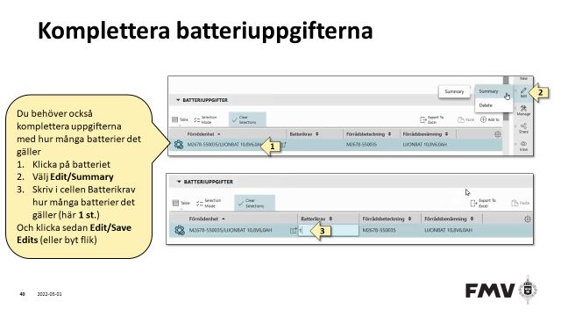

## Koppla relationer

För att koppla och koppla loss relationer mellan förnödenheter så startar du ett vanligt förnödenhetsärende **Registervård** för ”föräldern”. Registervårdsärenden, se beskrivningar ovan.

### Koppla ihop föräldrar och barn

I Content-vyn för föräldern så kopierar du barnet/barnen med **NEW Child**. Och därefter avslutar du ärendet i Inboxen med Complete. **Number of Elements/Quantity – se nästa sida**

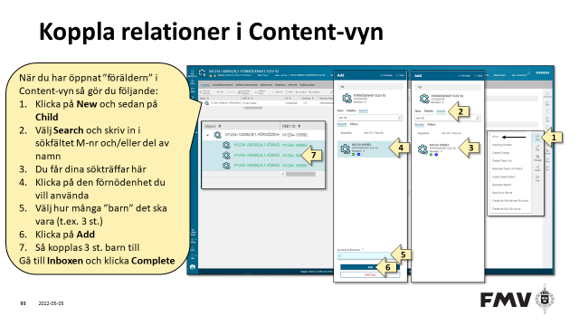

Strukturerna hänger ihop:

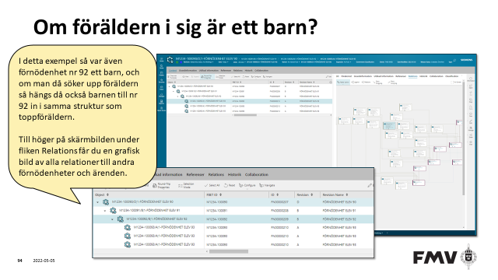

### Koppla loss barn från förälder

I Content-vyn för föräldern så tar du bort barnet/barnen med **Edit Remove**. Och därefter avslutar du ärendet i Inboxen med Complete.

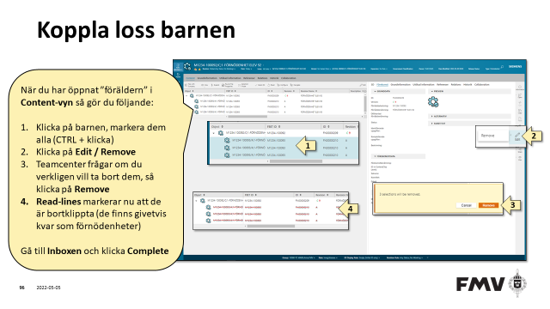

### Number of Elements eller Quantity

Strukturen på förälder och barn visas på olika sätt i Teamcenter beroende på om du använder ”**Number of Elements**” eller **Quantity**.

När du kopplar Child till förälder så ska du ange hur många likada barn som ska hängas upp under föräldern. På anvisningen på förra sidan så anges i exemplet ”**Number of Elements**” till 3.

Då läggs alla tre visuellt på samma nivå, efter varandra, under föräldern.

Om du inte har något skäl att låta respektive barn ha en egen plats så ska du istället ange ”**Number of Elements**” till 1. När du sedan har lagt till barnet (**Add**) så klickar du på det och väljer **Edit** och skriver 3 i kolumnen **Quantity** (och sedan **Save Edits**).

Har du flera olika barn under en förälder så blir detta sätt med **Quantity** en mer överskådlig visuell presentation.